**Новотроїцький КДНЗ (ясла – садок) №20 «Сонечко»**

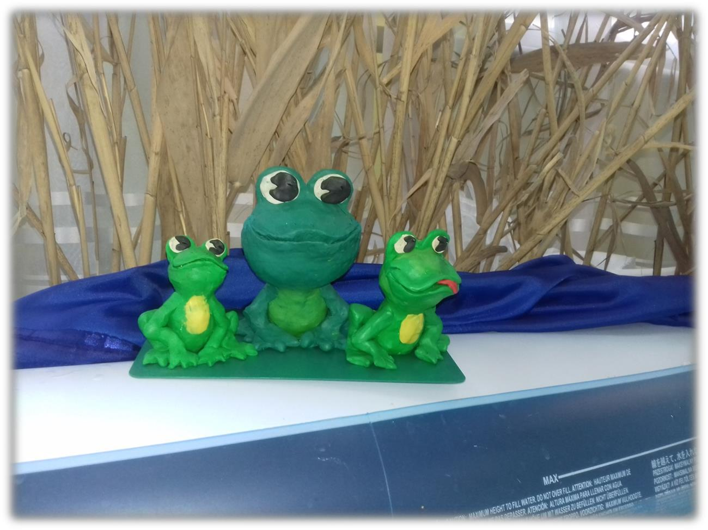

**Конспект відкритого інтегрованого заняття з екологічного виховання та розвитку мовлення у другій молодшій групі на тему:**

* **Природа навколо нас».**



**Виконала вихователь: Сьомик Н.Ю.**

**2018 рік**

**Програмовий зміст:**

**Освітні завдання**:сприяти поглибленню і узагальненню знань дітей продиких тварин, птахів, дерева, рибах; розширювати уявлення про ліс і його мешканців; продовжувати ознайомлювати з характерними особливостями пори року; ознайомити з властивостями води; продовжувати вчити розуміти і використовувати слова, що позначають співвідношення предметів за розміром: широкий – вузький, високий – низький.

**Розвиваючі завдання**:розвивати у дітей пізнавальний інтерес до життя лісута його мешканців розвивати пам’ять, зв’язне мовлення, вміння аналізувати, робити висновки; розвивати вміння слухати один одного.

**Виховні завдання**:виховувати інтерес до життя лісу,вміння вести себе влісі; виховувати любов, бережливе ставлення до природи, виявляти турботу та увагу до всього живого, формувати доброзичливість.

**Попередня робота:** Розглядання наочно-дидактичних посібників з

зображенням диких тварин, дерев, птахів, розглядання альбому «Пори року»;

бесіди про пори року, читання віршів про осінь, зиму, весну,літо, загадки про

птахів, тварин; читання казок про тварин; дидактичні ігри «Дикі тварини»,

«Птахи», «Світ тварин»; робота з батьками разом з дітьми зробили годівниці;

на прогулянці годували птахів.

**Обладнання, матеріал:** Ілюстрації птахів,макети дерев,дитячий басейн зводою, сачки, стрічки блакитні, іграшки диких тварин, хатинка, листочки різнокольорові, сонечко і хмаринки, склянки для води, макет книги, магнітофон.

**Хід заняття:**

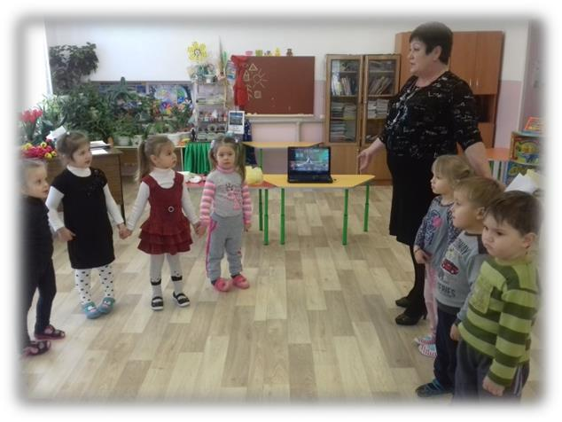

**Вихователь:**

Годі діточки вже гратись!

На заняття час збиратись.

Тож у коло всі вставаймо,

І заняття починаймо.

Не просто слухати, а чути,

Не просто дивитися, а бачити,

Не просто відповідати, а й міркувати,

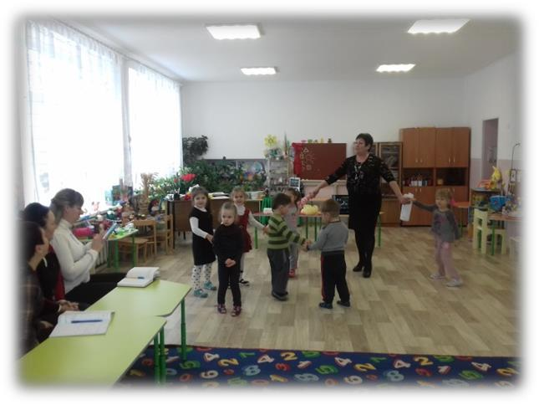

Дружно і гарно працювати!

Узялись ми всі за руки, Веселіше стало нам, Бо у групі всі ми друзі! Посмішки даруєм вам!

**Вихователь**:діти,подивіться,до нас сьогодні завітали гості,давайте їхпривітаємо.

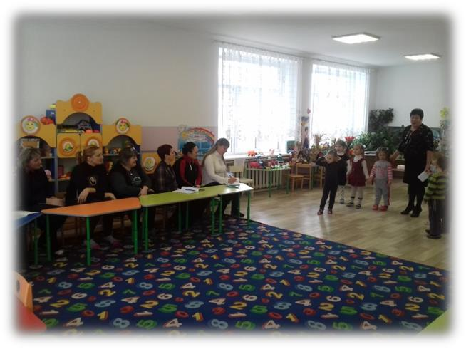

**Привітання:**

Добрий день ! Вам гості любі!

Хай добро вам. Щастя буде1

Не на день,не на рік,

А на довгий,довгий вік!

**Вихователь**:Діти,коли я сьогодні йшла на роботу через парк.То зустріланезвичайного птаха.Ви здогадаєтесь .що то за птах.якщо відгадаєте загадку:

**Загадка:**

Лісом в темряві літає,

«Ху-гу, ху-гу», – промовляє.

Велетенська голова.

Здогадались? Це …(Сова)

**Вихователь:** Так.діти,це сова!І я запросила її до нас у гості,і вона дужезраділа,що у неї з;являться нові друзі.Але чому це вона так довго не приходить?

**Вихователь:** Діти,погляньте на екран.До нас на електрону пошту надійшоввідео лист..(Діти переглядають відео ролик )

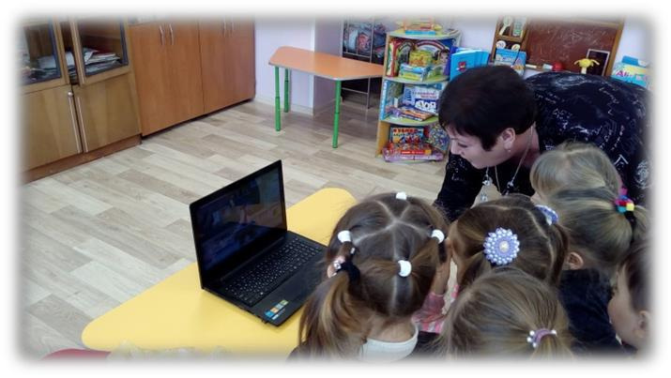

**Сова:** «Добрий день,любі діти,я–Мудра Сова.Я дуже люблю свій ліс,його мешканців, тому вирішила написати про нього «Лісову книгу» і подарувати її вам. Вона велика, гарна і повчальна.коли я летіла до вас, то я розгубила сторінки по лісі.Малята, допоможіть мені будь-ласка знайти сторінки з книги!»

**Вихователь:** Діти,допоможемо?

**Діти**:так,допоможемо!

**Вихователь:** Малята!Сьогодні нас чекає незвичайна подорож,сповненапригод і цікавих історій.

Час в дорогу вирушати, не забудемо аптечку з собою взяти: вата, бинт, йод і ліки; бо в дорозі все буває, ми про це не забуваємо.

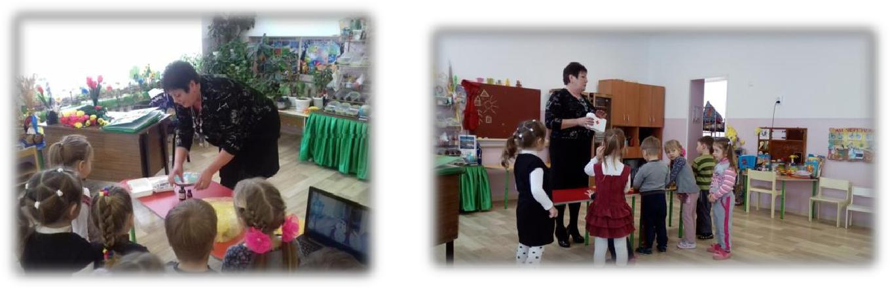

Вирушаймо на пошуки сторінок. Мандрувати будемо лісом. А яких правил потрібно дотримуватись у лісі, на природі?

**Правила поводження в лісі:**

(Не можна ламати гілки дерев та кущів; не можна смітити в лісі, розкидати непотрібні предмети тощо).

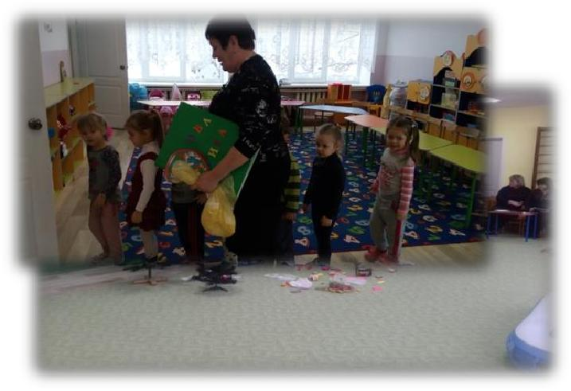

Вирушаймо!

Ось вузька доріжка,

У нас веселі ніжки.

На вузьку доріжку

Ступають наші ніжки.

Ось ми потрапили на галявину. Погляньте, скільки птахів на ній зібралося.

Спробуємо пригадати, як вони називаються.

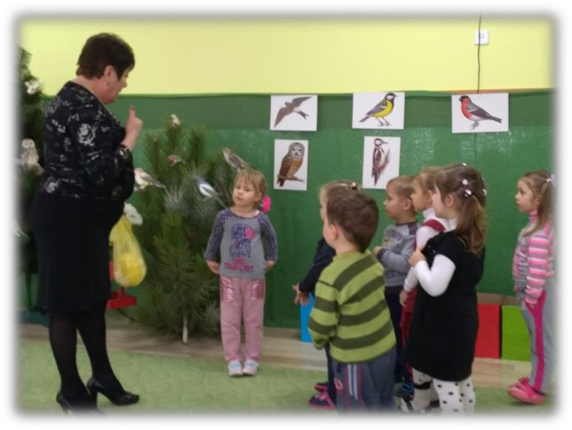

(Називають птахів)

**Вихователь**.Чи всіх цих птахів ми побачимо взимку? (Одні відлітають увирій, інші залишаються зимувати в нас).

Як називають птахів, які відлітають?

А тих, що залишаються зимувати?

**Вихователь**:Малята,вітерець-пустунець зачаклував пташок:вони вже незнають, кому летіти у вирій, а кому залишатися.

* чому пташки летять у вирій? (Міркування дітей).

Вихователь:діти,подивіться,галявина забруднена,і потребує вашої допомоги.

Пташки злякані,мабуть тут хтось був, хто не знає правил поводження в лісі.

‘Сорока просить нас допомогти прибрати сміття.

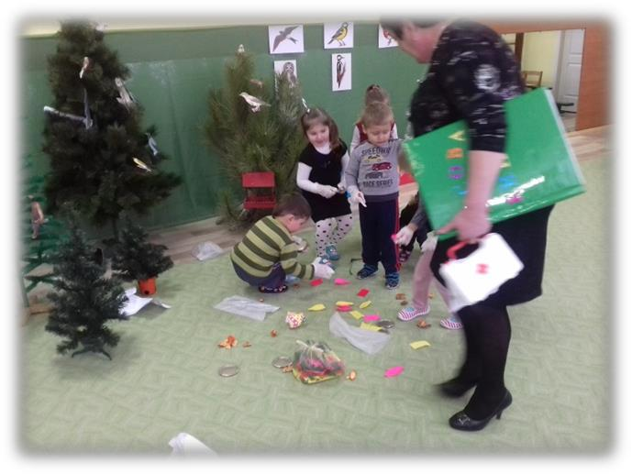

**Вихователь**:діти допоможемо?

(відповідь дітей)

**Дидактична гра** :«Посортуй сміття»

Вихователь пропонує дітям контейнери для сортування сміття (господарчі відходи, метал, папір, пластика )

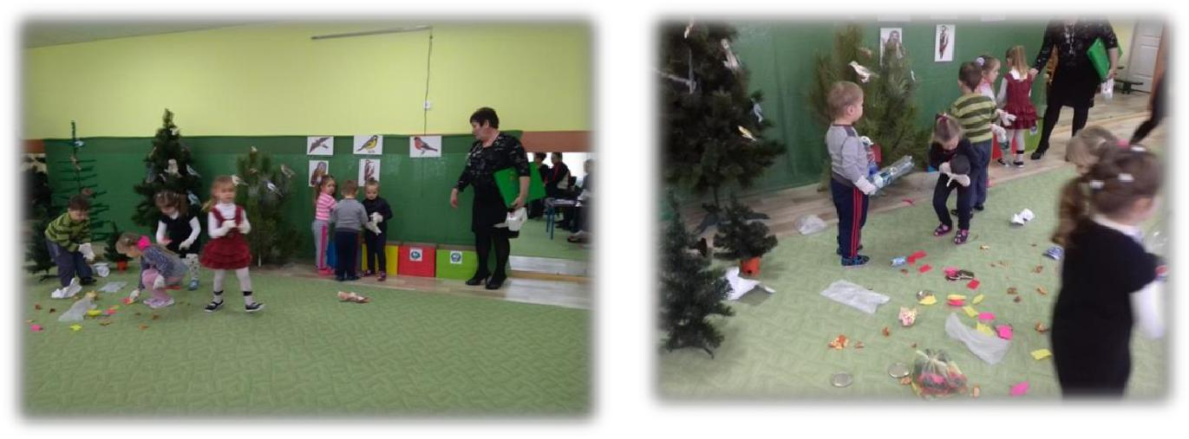

Допоможемо пташкам, можливо і вони стануть нам у пригоді.

**Вихователь :**

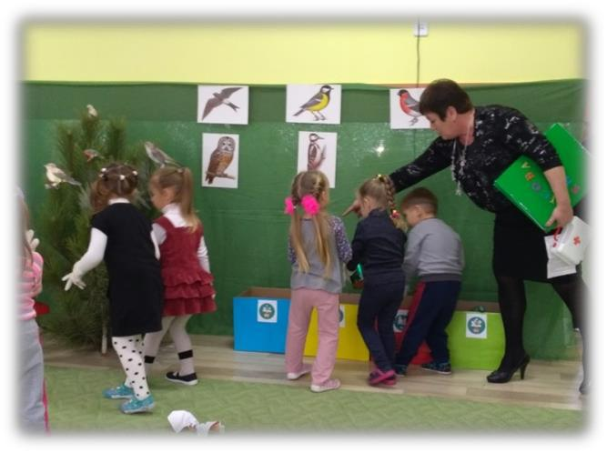

* хто знає навіщо сортують сміття?

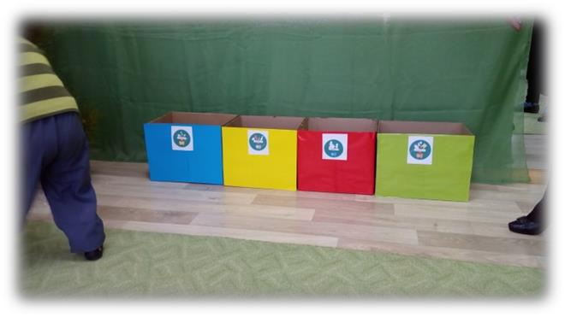

* це роблять для переробки і створення нових речей; -а які саме речі виготовляють?
* іграшки, взуття, одяг.
* для прикладу розглянемо папір , а чи знаєте ви з чого він виготовлений?
* з дерев;

**Психогімнастика : гра « Пташка»**

Вихователь пропонує дітям перетворитися на пташок та виконати дії за словами віршика.

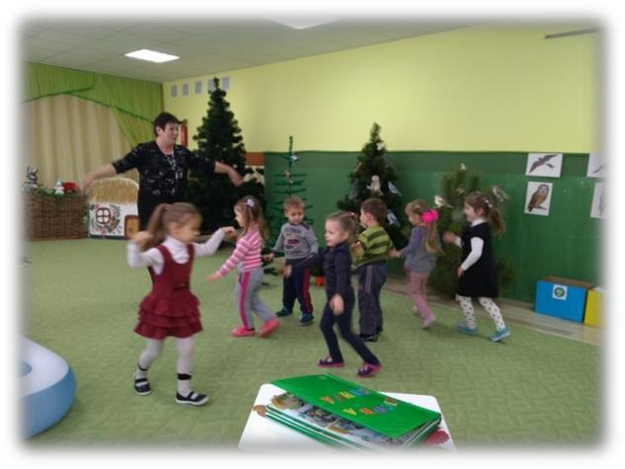

Пропоную вам уявити себе пташкою.

Ой, були у нас малята –тепер стали пташенята, Весело літають, крильцями махають.

Птахи крильця розправляють,

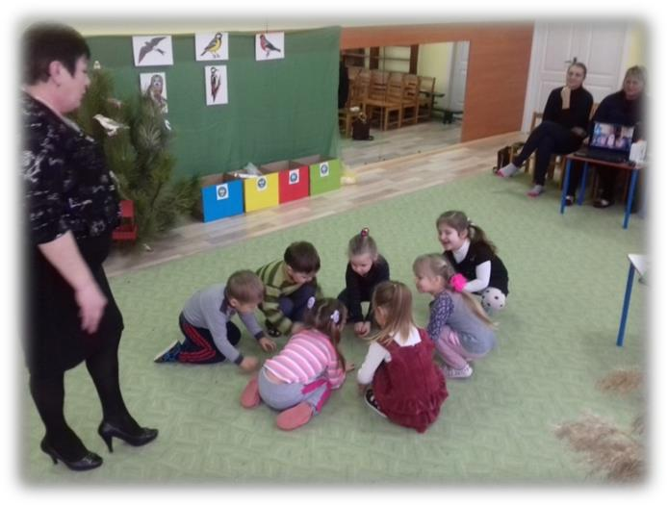

Їх до сонця піднімають.

Можна весело літати

І комашок поганяти.

На галявину злетілись,

Там зернят пташки наїлись.

Потім знову полетіли

Та й біля гніздечка сіли.

Ой, були ви пташенята – тепер стали знов малята.

**Вихователь**.Діти,а як ми піклуємось про пташок?

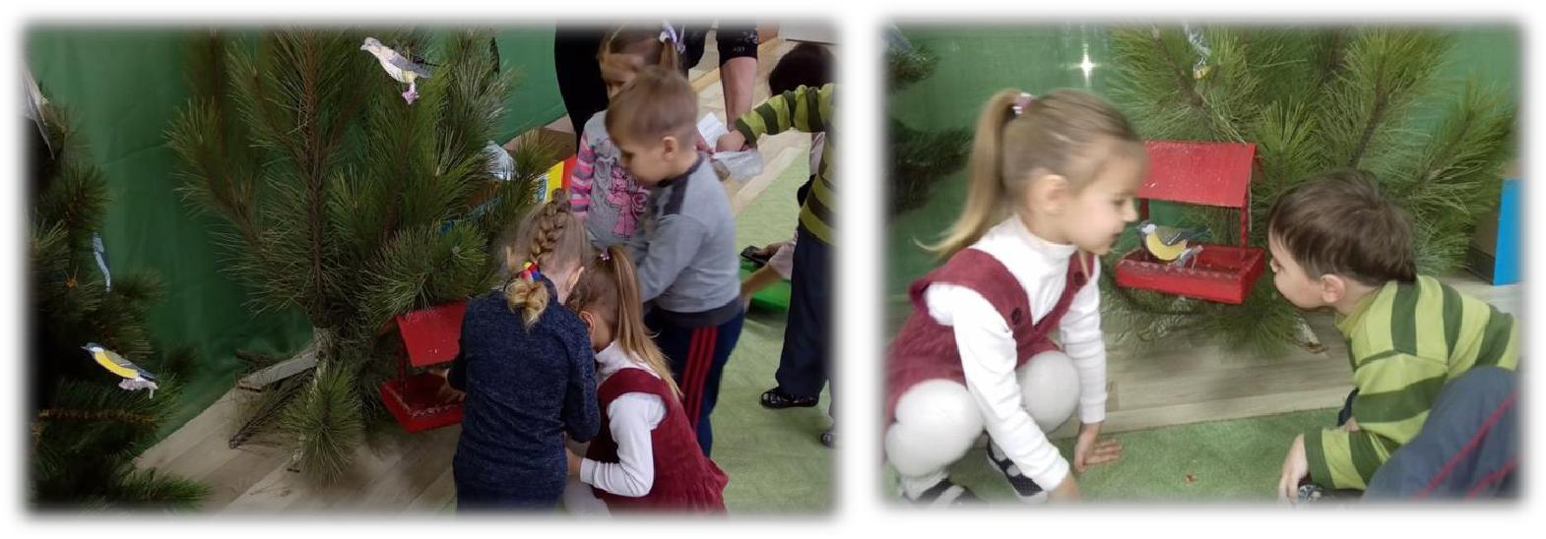

* чому люди піклуються про пташок? (Приносять користь, поїдають комашок)

Так, погляньте на них, які вони гарні. Яке у них різнокольорове пір’ячко. А яку ж втіху вони приносять людям, тваринам своїм співом? Прислухайтесь, чи почули ви. вдячний спів наших пташок? (Запис співу).

Пташки так зраділи вашій допомозі, що подарували першу сторінку, яка так і називається «Пташки — окраса нашої природи». (Вставляють сторінку).

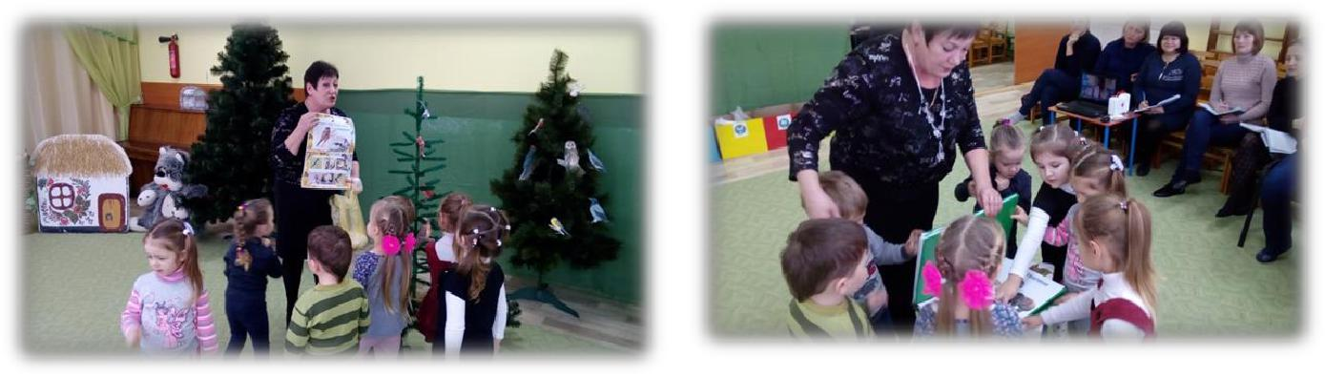

.**Вихователь:** По стежинці разом йшли, до лісового озерця прийшли.

Погляньте, діти, ось і лісове озерце

Лісове озерце, добре в нього серце

Всім дає водиці і звірятку й птиці, дереву, травичці, квіточці й людині тому й не міліє, виблискує, радіє.

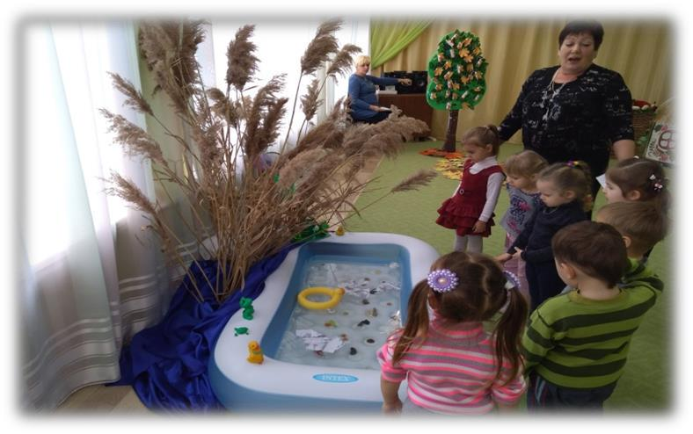

Малята, давайте пригадаємо, як слід вести себе біля водойми?

**Правила поводження біля водойми:**

1. До води підходити тільки з дорослими.
2. Пити воду з озера і річки шкідливо для здоров’я.
3. Кидати камінчики і сміття забороняється.

**Вихователь**:діти,подивіться.Але що з ним трапилось,чому воно,таке?(Воно брудне, там плаває сміття).

А чому ж не можна кидати в джерельце сміття?

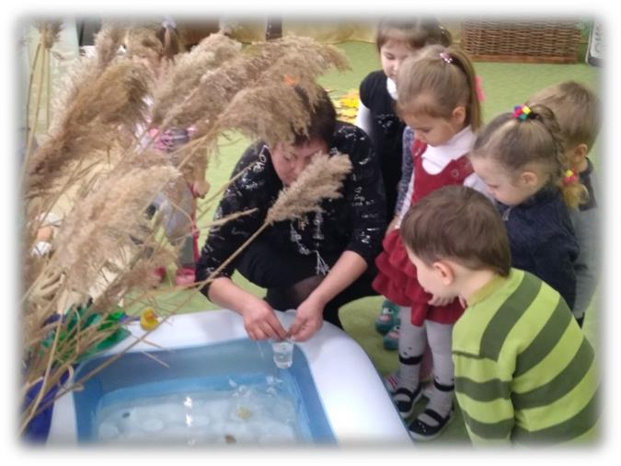

**Д/вправа «Вода яка?»**

(Набрати в склянку води).

**Вихователь**.А хто знає,як можна допомогти джерельцю? (виловити сміття)

А чим можна виловити сміття.? (Сачком)

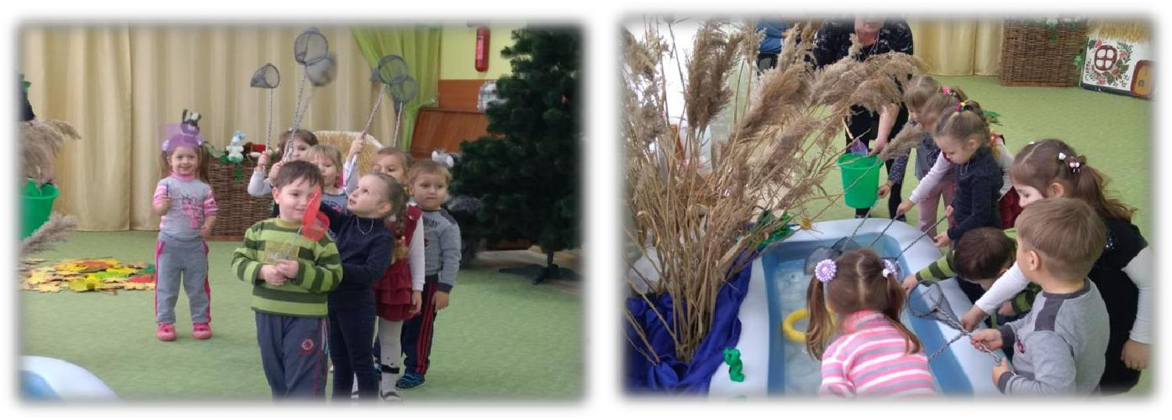

Подивіться уважно, що плаває на поверхні води? Як ви гадаєте, чому ці предмети плавають на поверхні води? (вони легкі)

Так, вони легкі і тому не тонуть. А чи є речі, які потонули?

А чому вони потонули? (вони важкі)

Де плавають …? ( На воді)

Де знаходяться …? ( Під водою)

* чим краще їх дістати? Ось зараз і допоможемо джерельцю, розчистимо його. (Діти сачками виймають сміття).

Діти, ми дістали з джерельця все сміття, а чи стала водичка чистою, зараз перевіримо. (Набрати в склянку води).

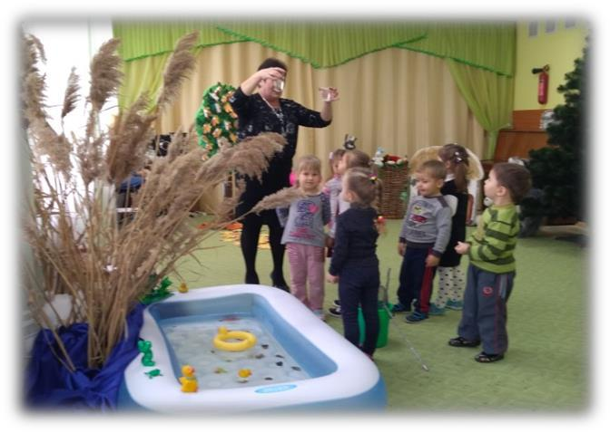

Яка вода в склянці?

Малята, а що ж це за звуки? Це наше озерце задзюрчало, зраділо нашій допомозі, чистій водичці. Воно пропонує вам погратися з його струмочками.

(Вправи зі стрічками).

**Вихователь:** Діти,сідайте на купиночки,відпочинемо,помилуємосякрасою озера та послухаємо звуки природи.

Дидактична гра «Відгадай, чия пісенька».(діти слухають аудіо запис звуків природи, відгадують звук).

**Вихователь.** В знак подяки джерельце подарувало другу сторінку знашої книги «Вода – водиця, вода – чарівниця».

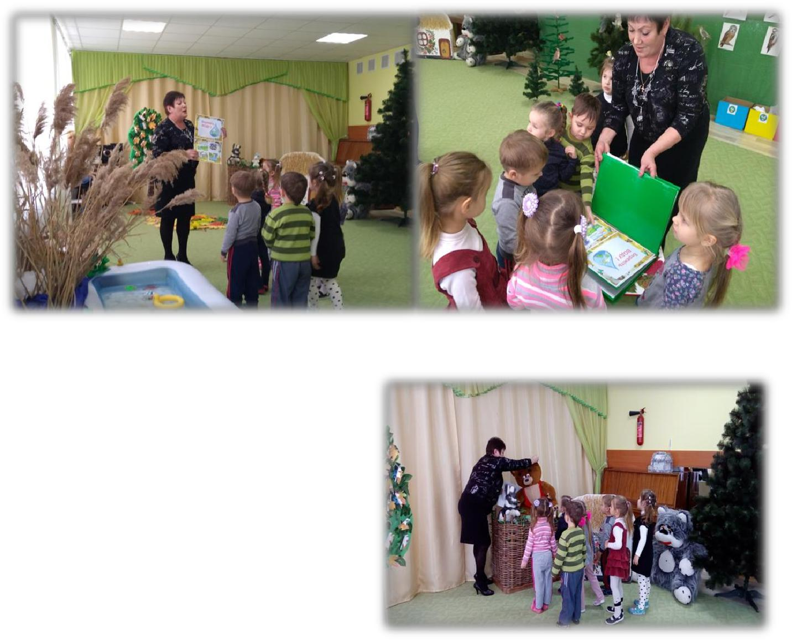

Мандруємо далі. Дружно весело ми йшли, Ось і хатку ми знайшли. Хтось на нас тут вже чекає І в віконце виглядає.

Діти, звірята знайшли сторінку з «Лісової книги», вона їм так сподобалась, що вони вирішили її залишити собі.

Як можна звернутися до звірят, щоб вони віддали нам сторінку? (Лагідно)

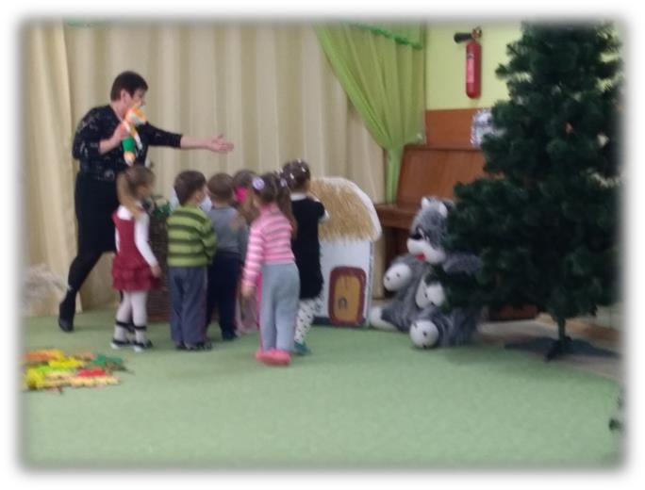

Вовк — вовчик, вовчичок,вовченятко.

Дайте, будь ласка, сторінку.

Будьте ласкаві, віддайте сторінку.

Подаруйте, будь ласка…

Віддайте, будь ласка…

(лисиця, заєць, ведмідь)

(Кожну тварину взяти в руки, погладити).

Як одним словом назвати мешканців хатинки, лісу? (**Дикі тварини**) А яка вам подобається тварина, чому? (Відповіді дітей). Діти, а хто з цих тварин хижий звір? Чому?

* де ми ще можемо побачити хижих тварин?
* як ми дбаємо про тварин? (Не можна тварин вбивати, не можна палити сірники в лісі)

Звірятам сподобались ваші слова, тому вони віддали сторінку «Лісові звірі».

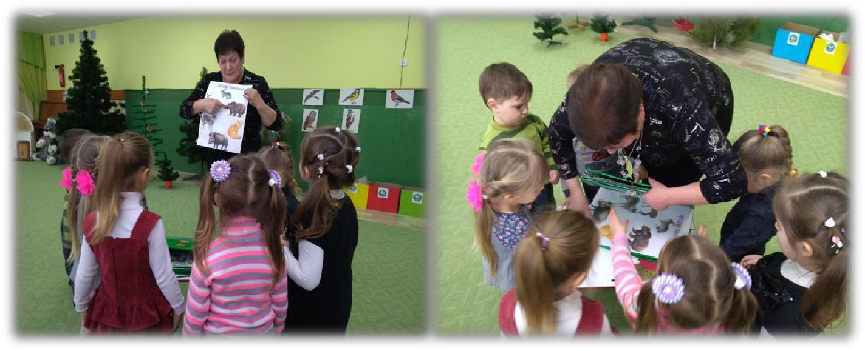

Вирушаємо на пошуки далі:

Раз-два, раз-два,

Це крокує дітвора.

На галявинку прийшли,

Та нікого не знайшли.

**Вихователь**:малята,прислухайтесь,будь ласка.Ви чули шелестіння?

Як ви вважаєте, що це шелестить? (Листочки падають з дерев)

А як називають явище,

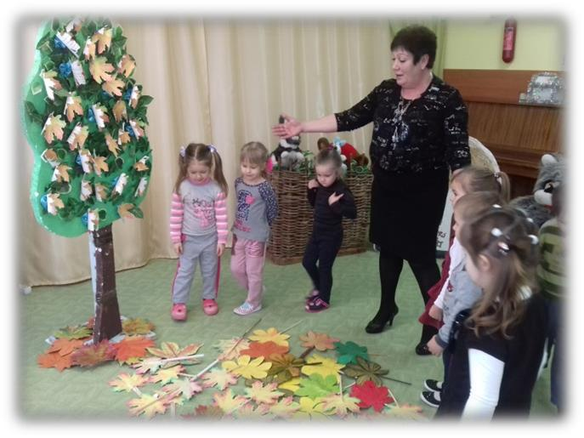

коли листочки падають з

дерев? (Листопад)

В яку пору року відбувається

листопад?

Діти, погляньте уважно,

перед тим, як відірватися від гілочки і впасти на землю, усі листочки змінили колір.

У які кольори осінь-чарівниця пофарбувала листочки? (Називають кольори)

Осінні листочки відриваються від гілочки і летять плавно, повільно кружляючи, немов танцюють дивовижний танок.

Уявімо себе листочками. Як падають листочки? (Відповіді дітей під кружляння).

Погляньте на галявину, діти, і скажіть, що утворюють під ногами листочки? (килим з осіннього листя)

Давайте пройдемось по цьому килимі.

Які звуки ми чуємо? (листя шелестить під ногами)

А чому листочки шелестять? (Вони сухі і тому шелестять)

Листопад – це не тільки пора, коли люди милуються листям, але й час, коли це листя потрібно прибрати. Іноді опале листя люди спалюють. Як ви гадаєте, можна опале листя спалювати? Чому? (Забруднюється повітря, а дихати цим повітрям шкідливо)

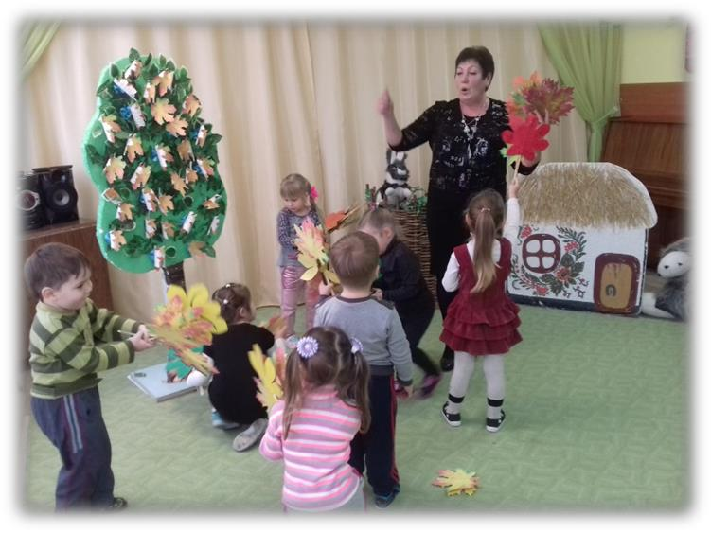

Всюди, всюди, діти, нині Жовте листячко осіннє. Із дерев воно злетіло. Зараз ми, мої малята, З вами будемо гуляти:

По листочках пройдемо –

З них букети зберемо.

А навіщо ми збираємо осінній букет?

Ой, а листочки не прості, ці ж листочки чарівні. На них написано початок прислів’я про природу та її мешканців. Спробуємо закінчити прислів’я.

Д/гра «Закінчи прислів’я»

**Прислів’я екологічного змісту**

Піклуйся про пташок – тоді не буде комашок.

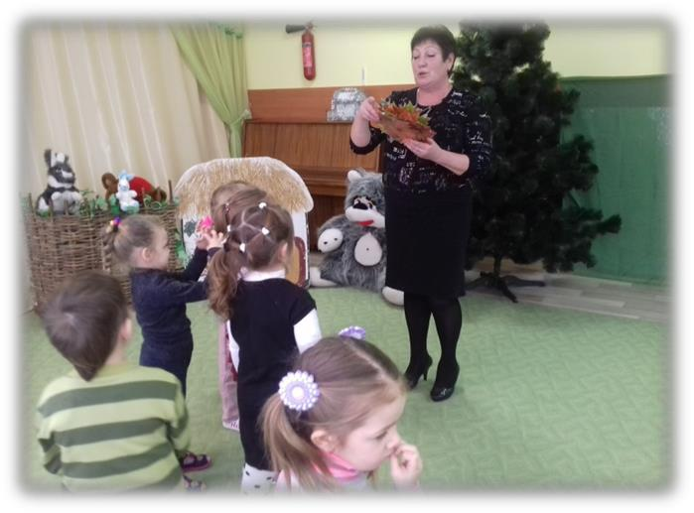

Не брудни криниці, бо схочеш напитись водиці.

Бережіть ліси – джерело добра й краси.

Із маленького джерельця велика річка починається.

Людина – частина природи.

Бережіть природу – це наш дім.

Ворог природи той, хто ліс не береже.

Багато лісу – не губи, мало лісу – посади.

**Вихователь:**.Аж ось під листочками і остання сторінка знайшлася,яканазивається «Бережіть природу, діти!»

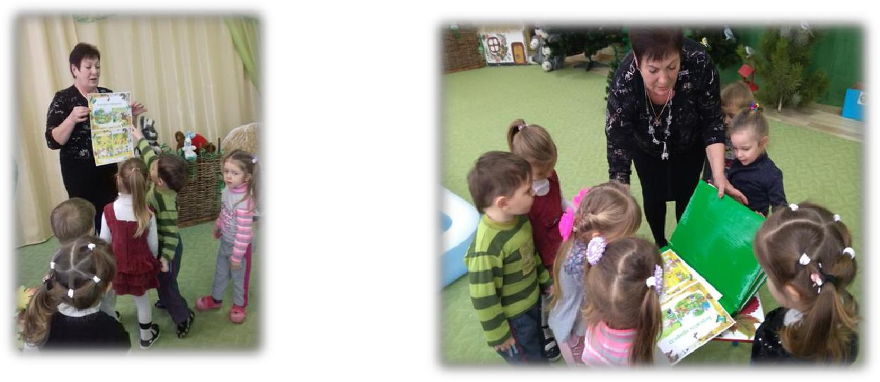

Ось, Мудра Совонько, ми знайшли всі сторінки твоєї книги. Дуже дякуємо тобі за неї. Діти, як на вашу думку, про що книга вам буде нагадувати? Чого вона вас буде вчити?

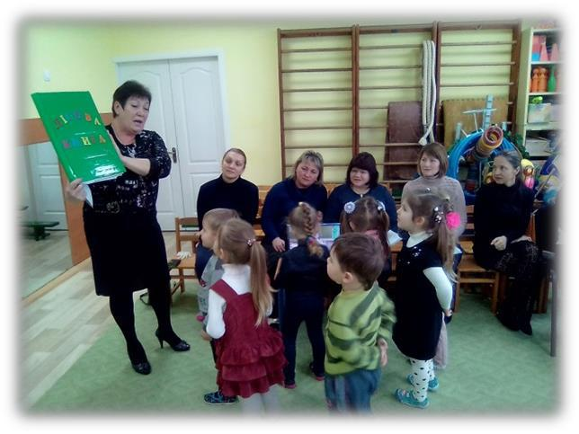

**Сова**.:Молодці,малята!Дякую вам за допомогу!Ви все правильнозрозуміли. А чи важко вам було мандрувати лісом, виконувати різні лісові завдання, шукаючи сторінки? Чи сподобалась вам мандрівка?

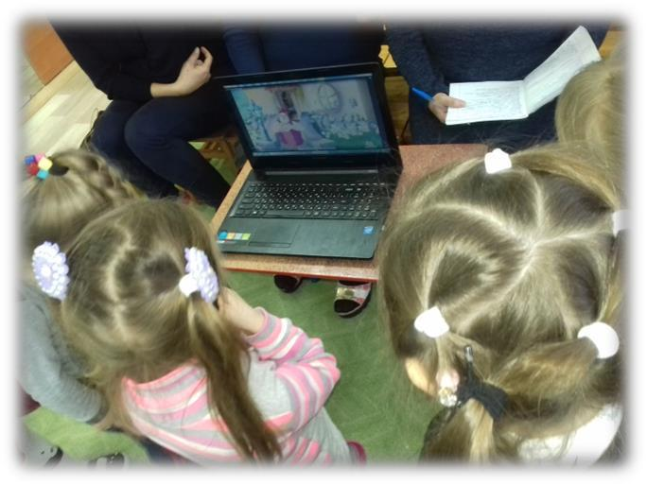

**Вихователь.**:А це ми дізнаємось за допомогою сонечка та хмаринки.Я щераз вийму сторінки з книги, а ви покладете сонечко на ту сторінку, пошук якої вам найбільше сподобався. А хмаринку на ту сторінку, де важко було виконувати завдання. (Міркування дітей).

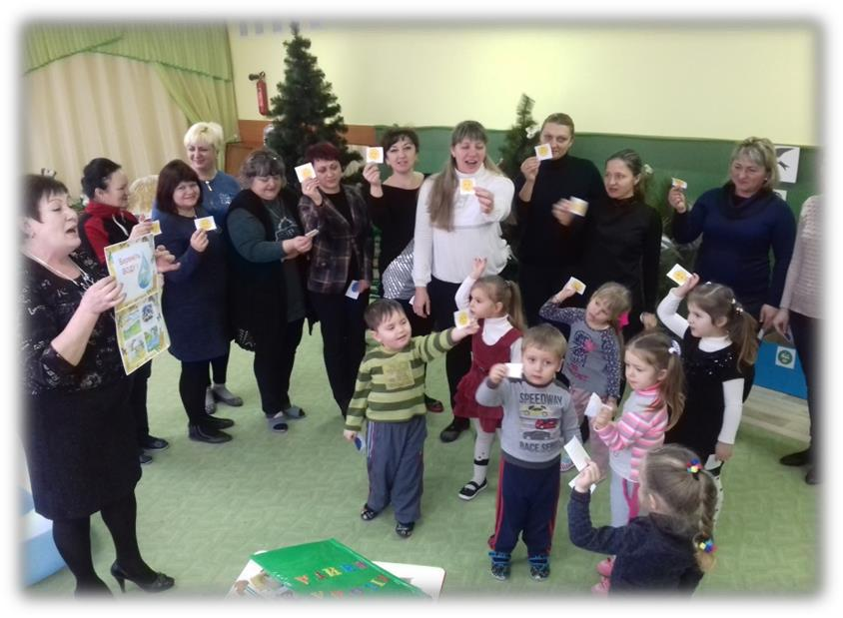

**Сова:** Молодці,діти!Я дуже вдячна вам і залишаю в подарунок вам«Лісовукнигу», вивчайте її та піклуйтесь про природу і ЇЇ мешканців. До побачення!

**Вихователь:** діти,як на вашу думку,де краще в групі зберігати«Лісовукнигу»? (Куточок книги, куточок природи).

Пам’ятайте, що ми маємо дбати про природу, адже ми її частка. І природа так само відповідатиме нам добром. Із книгою слід поводитися бережно, тому що «книга вчить, як на світі жить»,

Давайте, ще пригадаємо про правила поведінки в лісі! !»

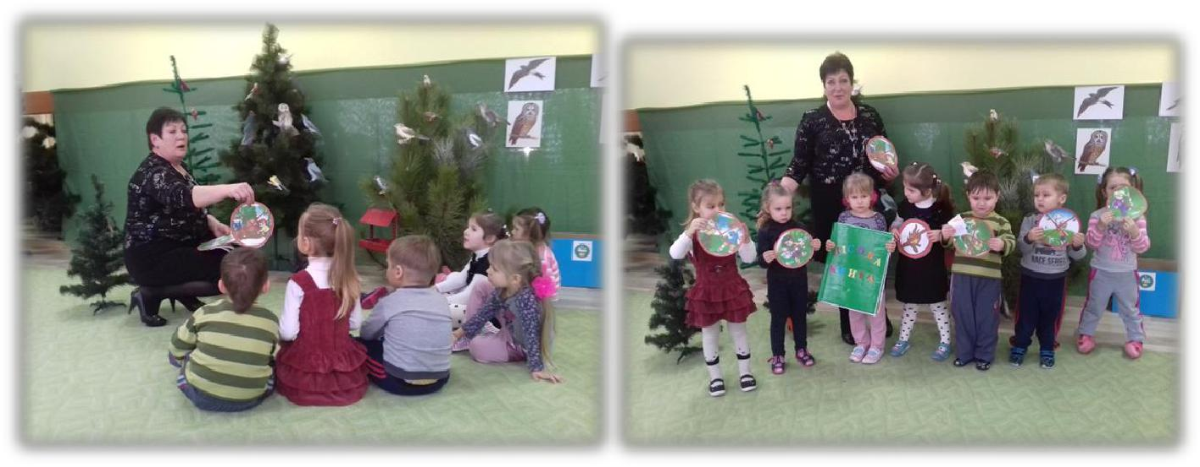

Всі сторінки ми знайшли, час вирушати в садочок.

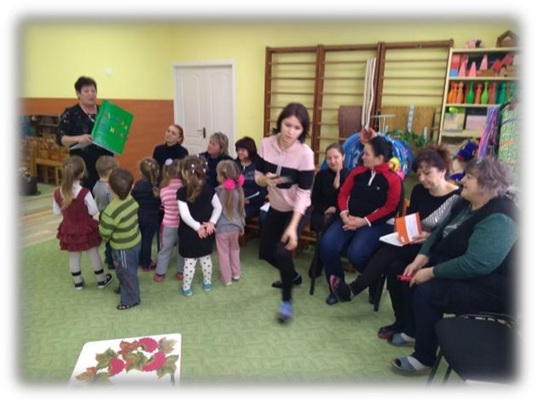

Раз-два, раз-два,

Нам в садочок вже пора

Допобачення Сова!